评价报告网上公示表
项目编号：WTT-23-131-DJ □预评价□设计专篇 □控制效果评价□现状评价☑定期检测□日常检测
项目名称 | 嘉峪关刘氏泰和环保科技有限公司职业病危害因素定期检测
项目简介 | 嘉峪关刘氏泰和环保科技有限公司是一家从事贮存利用,贮存利用,批发零售等业务的公司，成立于2016年02月23日，公司坐落在甘肃省嘉峪关市嘉东工业园区（中小企业创业园），法人是刘忠孝，注册资本为2000万人民币，企业的经营范围为:医疗废物收集、贮存、利用。
行业类别 | 环境治理业（危险废物治理、放射性废物治理）
项目组长 | 洪江 | 报告审核人 |  | 蒋陕峰
质量负责人 | 韩炜烨 | 技术负责人 |  | 成晓琦
项目组成员 | 陈泶瑜、赵学仕
采样时间 | 2023.05.05
报告提交时间 | 2023月6月5日
影像资料 | 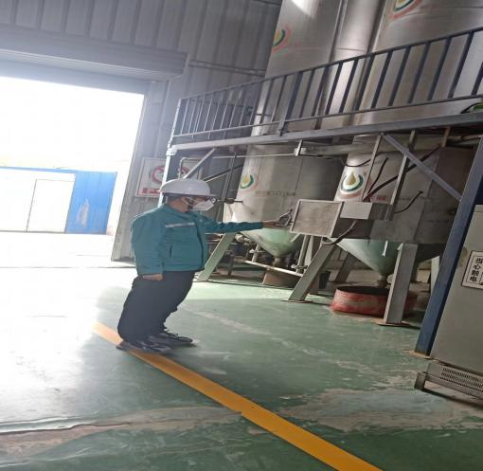 |  | 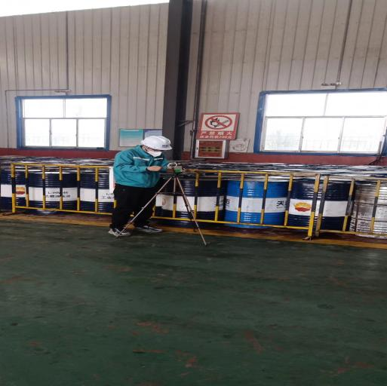
 | 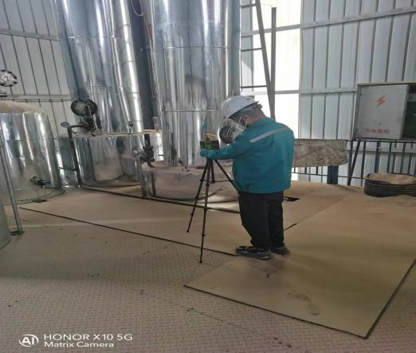 |  | 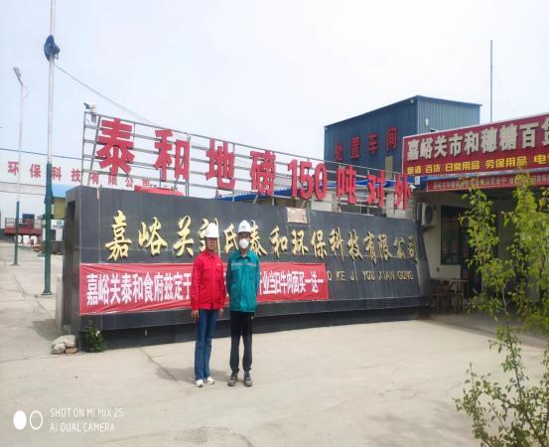
备注

